**BFD - Business Function Diagram**

- Công cụ biểu diễn việc phân rã có thứ bậc đơn giản các công việc cần thực hiện.

- Mỗi công việc được chia ra làm các công việc con.

- Độ phức tạp và kích cỡ hệ thống quyết định đến số mức chia ra.

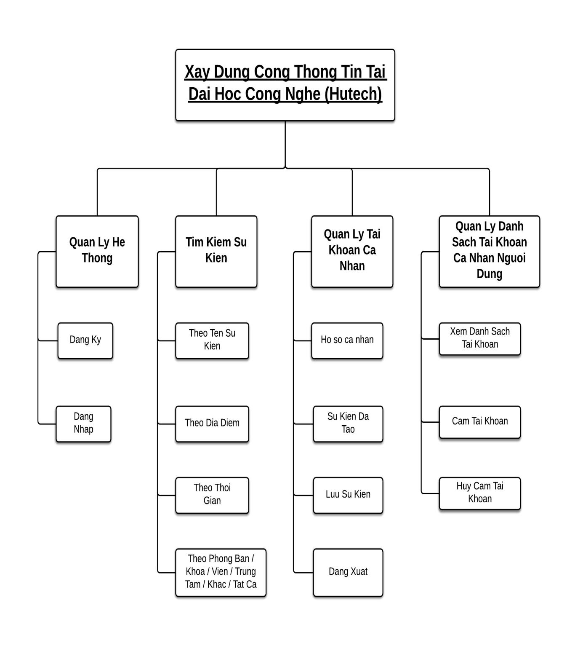

**DFD - Data Flow Diagram**

1. **Định nghĩa**

- Là một công cụ mô tả mối quan hệ thông tin giữa các công việc.

- Bổ sung các luồng thông tin nghiệp vụ, cho cái nhìn đầy đủ hơn về các mặt của hệ thống.

- Là một trong số các đầu vào cho quá trình thiết kế hệ thống

1. **Trình tự xây dựng mô hình luồng dữ liệu**

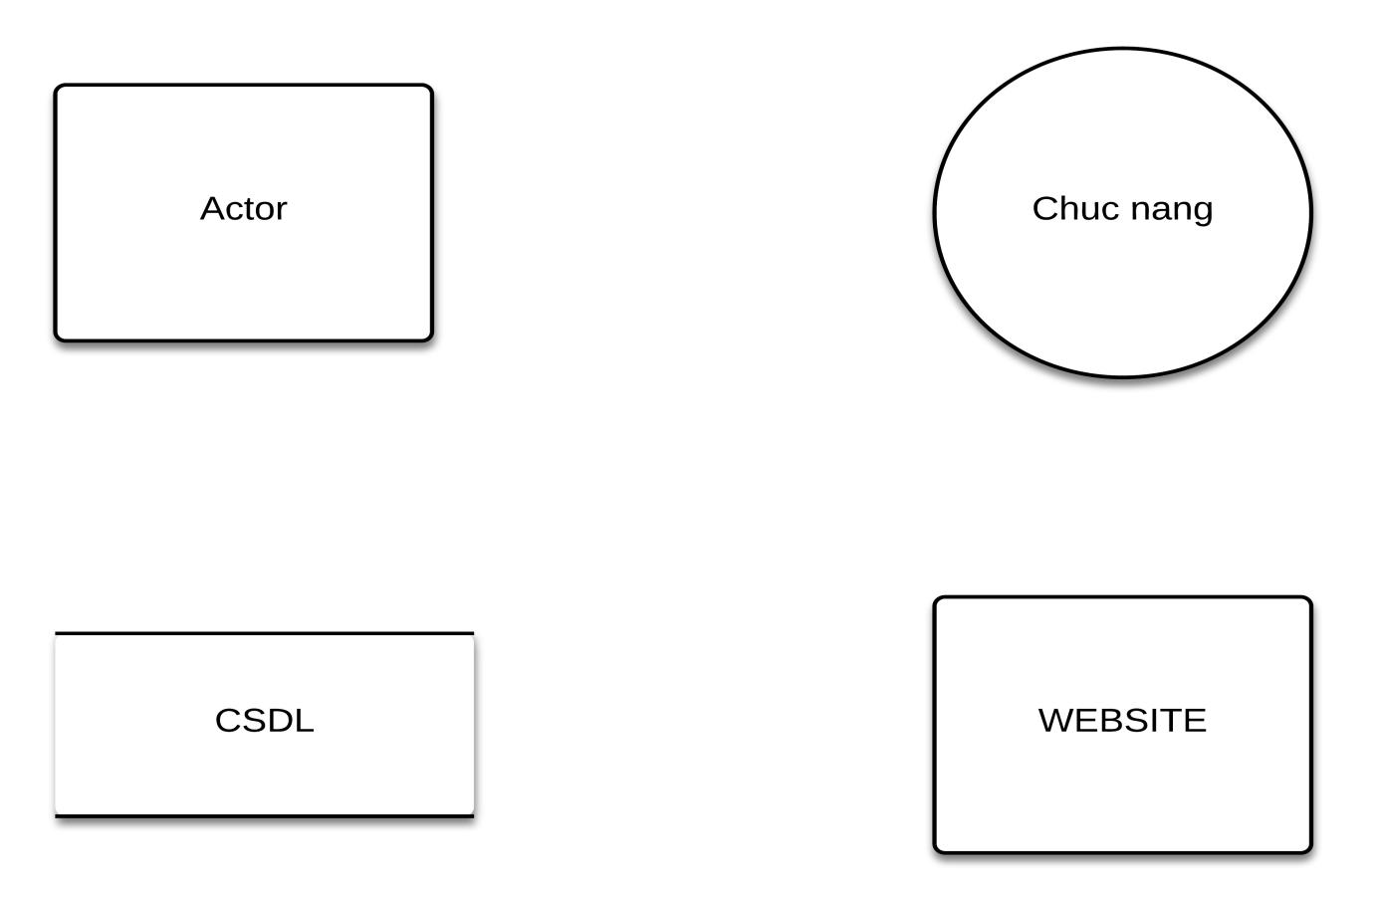

Actor : Tác nhân ngoài(Quản trị viên, Anonymuos, Người dùng).

Chức năng: Đại diện cho các chức năng trong hệ thống(Đăng ký, đăng nhập, tìm kiếm …).

CSDL: Đại diện cho các thực thể trong CSDL.

WEBSITE : Đại diện cho giao diện trang chủ.

**2.1 Mức ngữ cảnh**

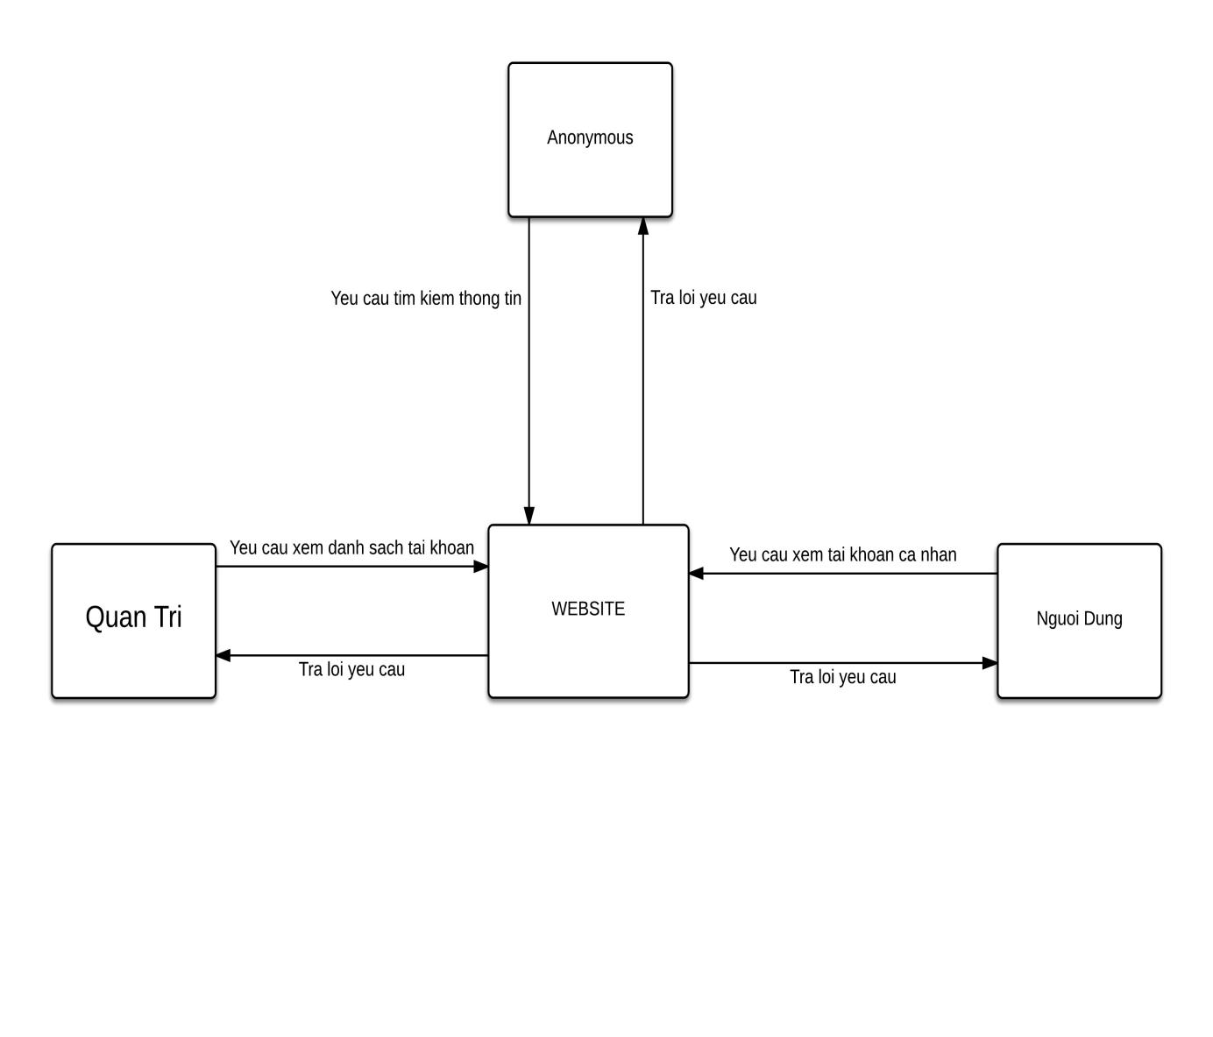

**2.2 Đăng ký-Đăng nhập**

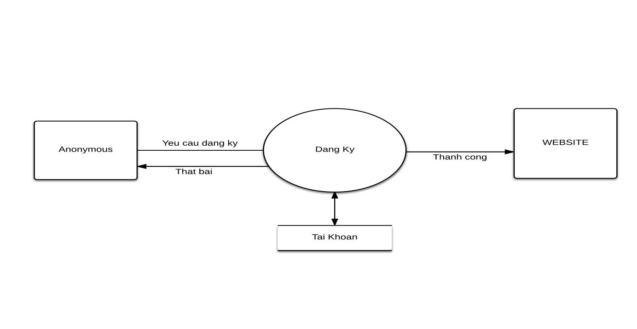

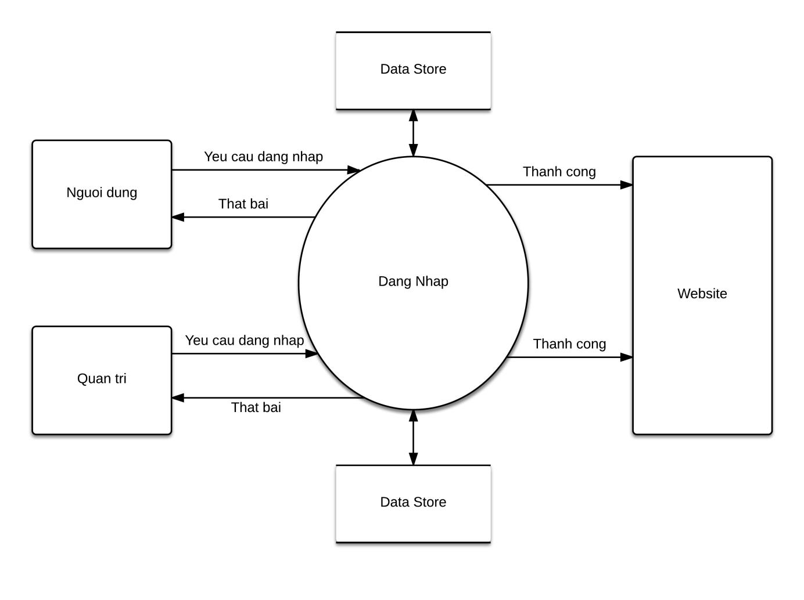

**2.3 Quản lý tài khoản cá nhân**

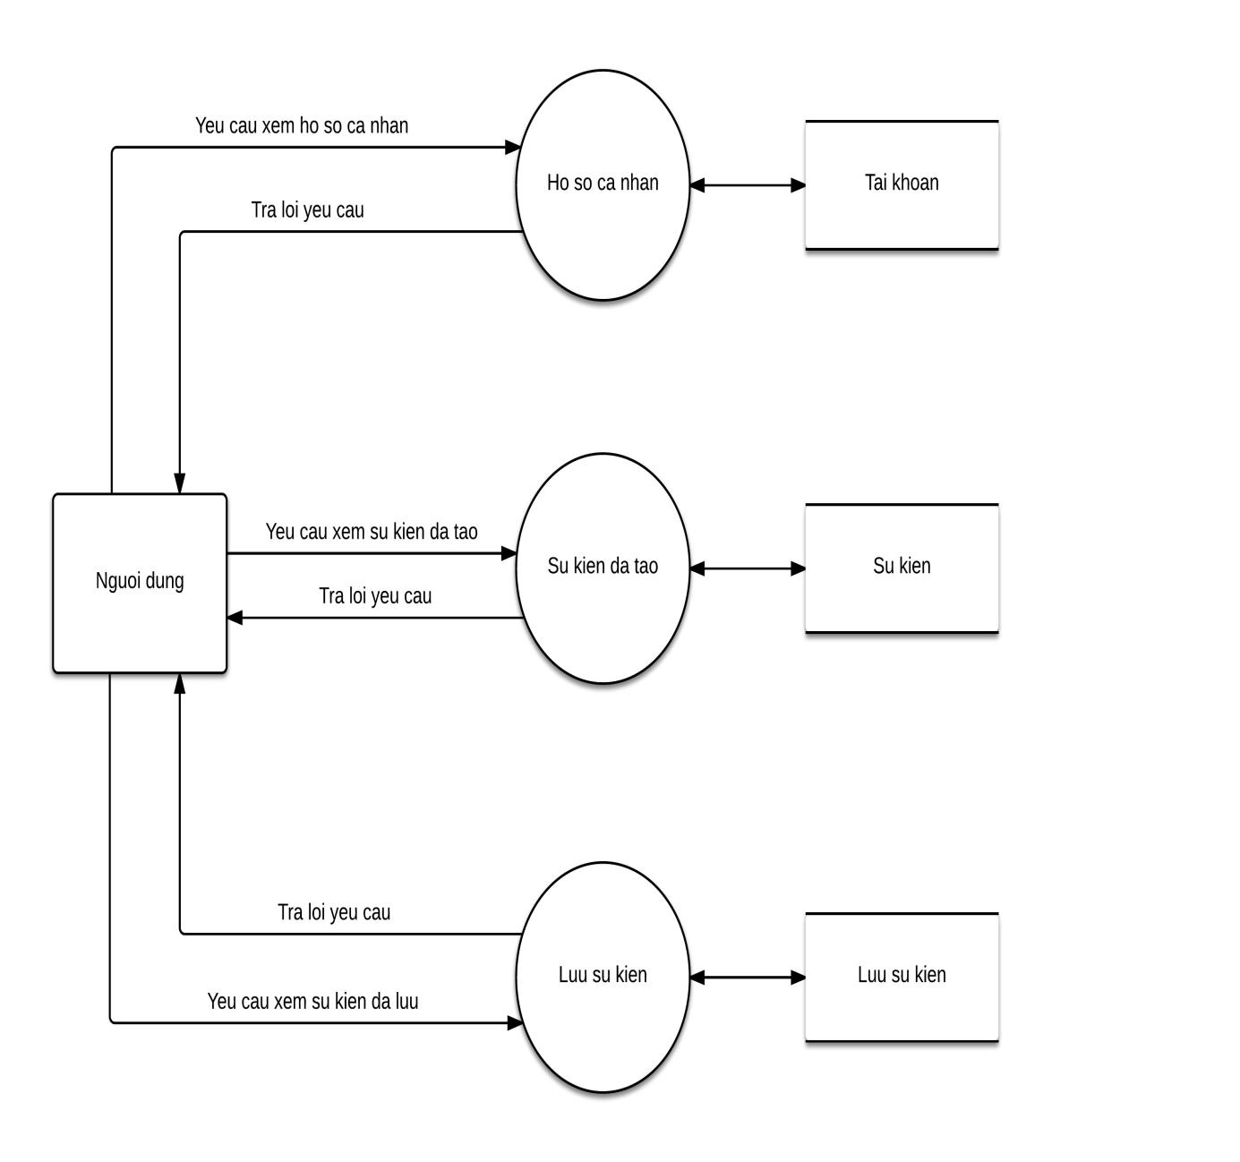

**2.4 Tìm kiếm sự kiện**

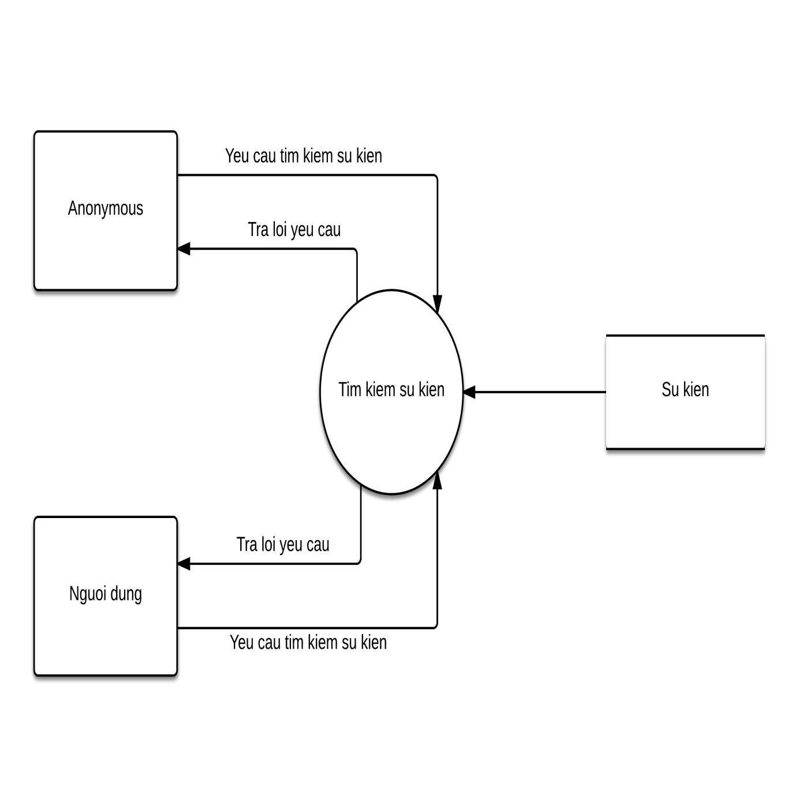

**2.5 Quản lý danh sách tài khoản cá nhân**

